HP Lange solo
HP lange har været på blues scenen i mere end 30 år. Han har modtaget de priser der er på den danske blues scene, og hans udgivelser har været nomineret til et væld af Danish Music Awards – tre har taget prisen som bedste roots/blues album. I alt har han udgivet 12 cd’er i eget navn.
Senest har albummet ”I feel fine” i 2020 modtaget en DMA for årets blues udgivelse .
Her i 2021 udgav HP Lange første gang et decideret soloalbum ”HP Lange Solo”. Et album som også er blevet særdeles godt modtaget af anmeldere.
HP lange har altid - udover at arbejde med sit band HP lange Big Gumbo - arbejdet som solist og spillet klubber og festivals over hele Skandinavien samt store dele af Europa og USA.
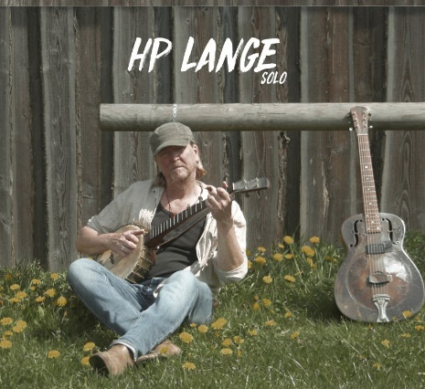
Med sig på scenen har han sit mix af sange han selv har skrevet og gamle sange fra den amerikanske folkemusiktradition. Og selvfølgelig sine guitarer og sin banjo.
https://www.youtube.com/watch?v=xsNfC5Z5uF0 Croosroads blues live 2010
https://www.youtube.com/watch?v=N28NTRUVPoY Frankie & Johnny studio 2018
Et lille udpluk af events HP Lange har spillet i skandinavien som solist:
Notodden Blues festival – Åmål Blues festival – Mønsterås Blues Festival – Malmø Blues Festival - Den blå Festival Aalborg – Copenhagen Blues festival – Tønder Festival og mange flere..
Please visit www.hplange.dk
Feel free to contact hplange@post.tele.dk eller +45 23 72 98 23

